Physique – Chimie DS n°2 Date : ........................
Nom et prénom : ................................................................ Classe : 2nde10
Exercice 4 : Mesure de distance par échographie (4,5 points)
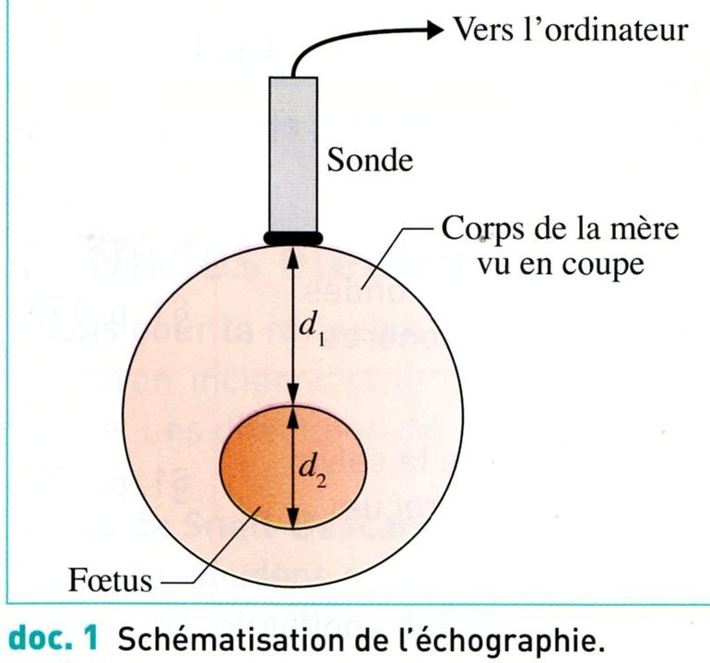
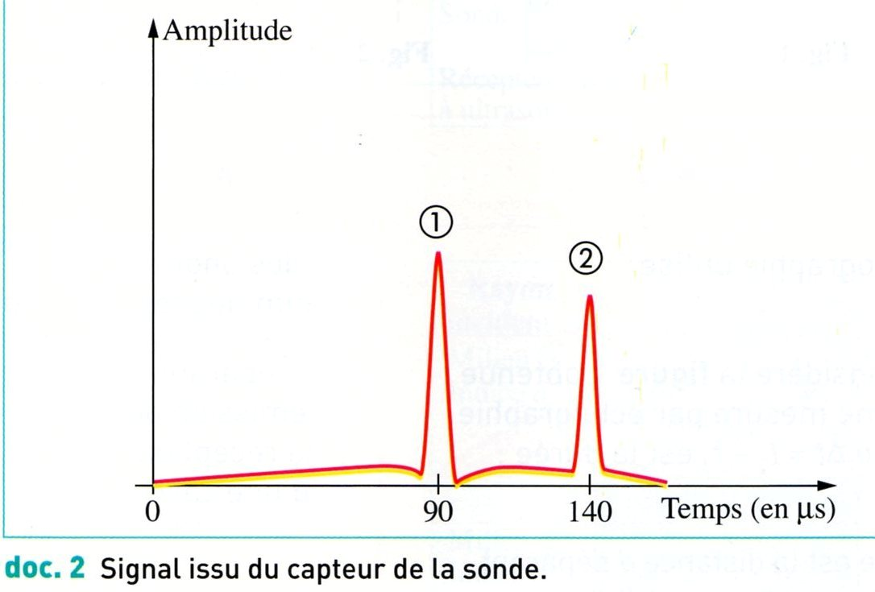
L'échographie d'un fœtus (doc.1) et le signal issu du capteur (doc.2) sont schématisés ci-dessous. Lors de cette échographie, une salve ultrasonore est émise par l'émetteur de la sonde à la date 0 µs.

- Lorsqu'une onde rencontre un obstacle, que peut-il lui arriver ? (3 possibilités)
- Seuls les ultrasons réfléchis par une surface séparant deux milieux différents sont reçus par le récepteur. Pourquoi observe-t-on deux pics sur le graphique (doc.2) ?
- À quoi correspondent ces pics, enregistrés aux dates 90 µs et 140 µs ?
- On admet que la vitesse des ondes ultrasonores est égale à 1540 m.s⁻¹ dans le corps humain.
  - Calculer la distance d₁ entre la sonde et le fœtus.
  - Calculer l'épaisseur d₂ du fœtus.
Exercice 5 : Radiographie (1,5 points)
Lors d'une radiographie, le patient est placé entre un émetteur de rayons X et une plaque photographique. Les rayons X traversent la partie du corps du patient étudiée et viennent noircir la plaque. Mais une partie des rayons X est absorbée au cours de leur traversée. Cette absorption dépend du milieu de propagation. Les os et les chairs n'ont ainsi pas la même influence sur le faisceau de rayons X, ce qui explique les différences de teintes sur un cliché de radiographie.
- Les rayons X sont-il de nature électromagnétique ou sonore ?
- Les ondes lumineuses visibles sont-elles de même nature que les rayons X ?
- La fréquence des rayons X est  inférieure,  supérieure,  égale à celle des ondes lumineuses visibles. (cocher la bonne réponse)
Exercice 6 : Fibroscopie (3 points)
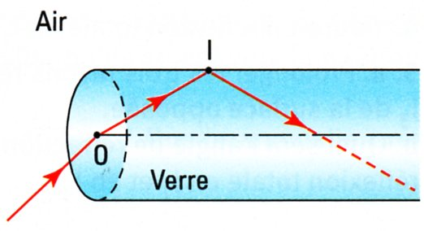
Un rayon lumineux pénètre dans l'une des fibres optiques d'un fibroscope.
- Représenter, sur le schéma, l'angle d'incidence au point I.
- Expliquer le phénomène de réflexion totale.
- Quelles conditions faut-il réunir pour qu'il se produise ?
- Quel est l'intérêt de la réflexion totale dans la transmission de la lumière par une fibre optique ?

Physique – Chimie Corrigé du DS n°2 Classe : 2nde*
la

Exercice 4 : Mesure de distance par échographie
- Lorsqu'une onde rencontre un obstacle, elle peut soit le traverser, soit être réfléchie sur l'obstacle, soit être absorbée par l'obstacle.
- On observe deux pics sur le graphique car les ultrasons sont réfléchis sur chacune des deux surfaces de séparation : la surface corps/fœtus à la distance d₁ de la sonde et la surface fœtus/corps à la distance d₂ de la sonde.
- Le pic n°1, enregistré à la date 90 µs correspond à la réflexion sur la première paroi du fœtus situé à la distance d₁ de la sonde. Le pic n°1, enregistré à la date 140 µs correspond à la réflexion sur la deuxième paroi du fœtus situé à la distance d₂ de la sonde.

  - Les ondes font un aller-retour et la distance parcourue est égale à 2 x d₁.
$v=\frac{2×d_{1}}{Δt} donc d_{1}=\frac{v×Δt}{2}=\frac{1540×{90.10}^{−6}}{2}=0,069m=6,9cm.$La distance d₁ est de 6,9 cm.
  - On applique la même formule. On trouve que la taille du fœtus est de 3,9 cm.
$$d_{2}=\frac{v×Δt}{2}=\frac{1540×\left({140.10}^{−6}−{90.10}^{−6}\right)}{2}=\frac{1540×{50.10}^{−6}}{2}=0,039m=3,9cm.$$

Exercice 5 : Radiographie
- Les rayons X sont des ondes électromagnétiques.
- Les ondes lumineuses visibles sont aussi des ondes électromagnétiques, donc de même nature que les rayons X.
- La fréquence des rayons X est supérieure à celle des ondes lumineuses visibles.

Exercice 6 : Fibroscopie
- voir schéma
i₁
- Le phénomène de réflexion totale se produit lors du changement de milieu de propagation d'une onde lumineuse. Il n'y a plus de rayon réfracté, mais uniquement un rayon réfléchi.
- Pour qu'il se produise, il faut que l'indice du milieu 1 soit supérieur à celui du milieu 2 (ex : verre dans l'air) et que l'angle d'incidence soit supérieur à un angle limite.
- La réflexion totale permet à la lumière de rester à l'intérieur de la fibre optique et de se propager d'un bout à l'autre de la fibre optique par réflexions successives.

